

*Дизайн проект благоустройства дворовой территории по адресу: Новосибирская область, Мошковский район, село Сокур, ул.Квартал 2, дома № 28.*



## Общие положения

К включению в муниципальную программу «Формирование комфортной городской среды на 2018-2022 годы » (далее по тексту Программа) предлагается дворовая территория многоквартирного дома, расположенного по адресу: Новосибирская область, Мошковский район, село Сокур, квартал 2,дом 28 (далее по тексту – дворовая территория многоквартирного дома).

В настоящее время дворовая территория многоквартирного дома нуждается в комплексном благоустройстве, поскольку на указанной территории длительное время не проводились мероприятия по благоустройству дворовой территории.

Необходимость выполнения мероприятий по благоустройству в рамках проекта обусловлена потребностью жителей многоквартирного дома в организации благоустройства дворовой территории в целях формирования современной и комфортной городской среды.

В случае реализации проекта по благоустройству у жителей всех возрастных групп многоквартирного дома и всех возрастных категорий и различных социальных групп появится необходимая благоустроенная территория для полноценного отдыха и досуга.

Целями и задачами проекта является создание на территории поселения Сокурского сельсовета благоприятной среды для проживания населения.

Дизайн проект по благоустройству территории многоквартирного дома включает в себя:

* схему расположения многоквартирного дома с.Сокур, квартал 2,дом 28;
* визуализацию в виде фотографии предполагаемой к благоустройству территории (настоящее время);
* текстовое описание мероприятий по благоустройству;
* примерную визуализацию объектов благоустройства с текстовым описанием каждого объекта благоустройства;
* схему планировки территории и расстановки объектов благоустройства.

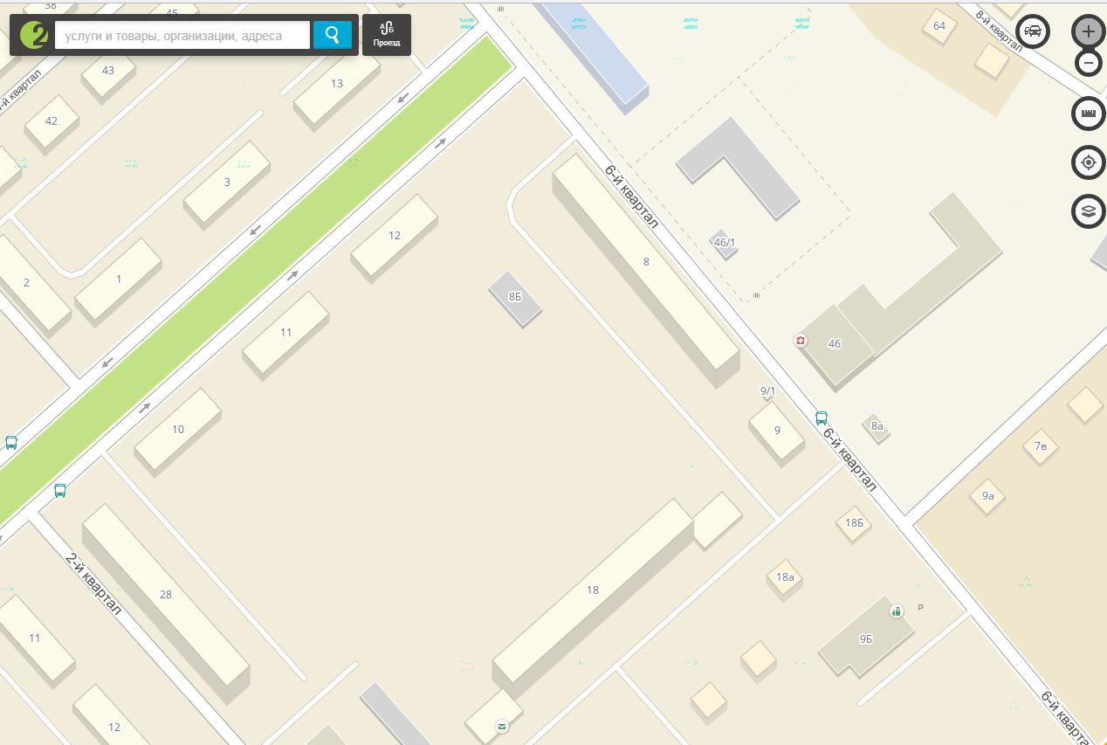

# Визуализация в виде фотографии предполагаемой к благоустройству территории (настоящее время)

Фото дворовой территории Новосибирская область, Мошковский район, с.Сокур, квартал 2,дом 28 (настоящее время)

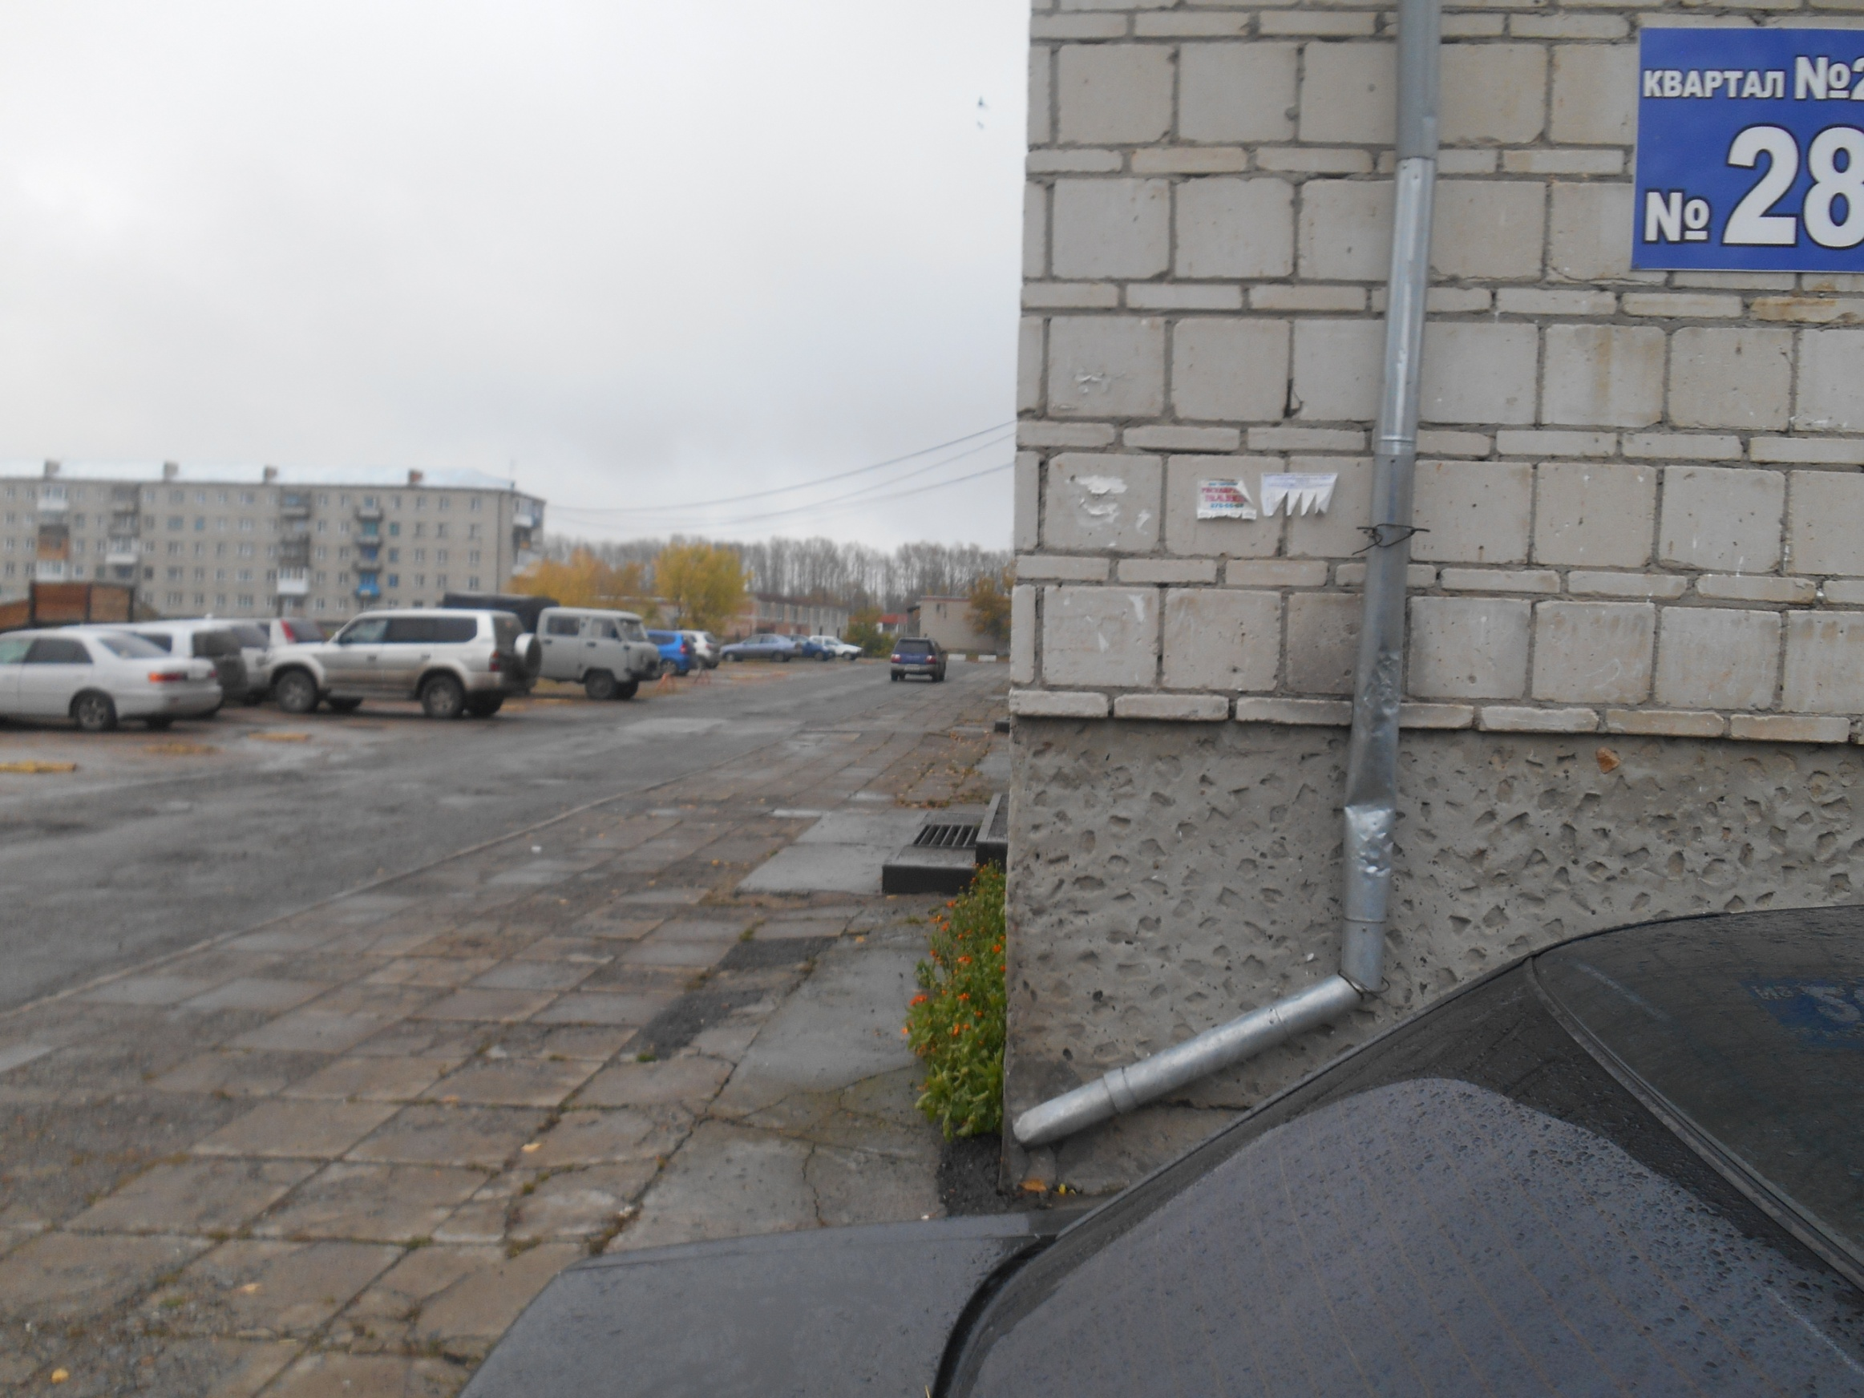

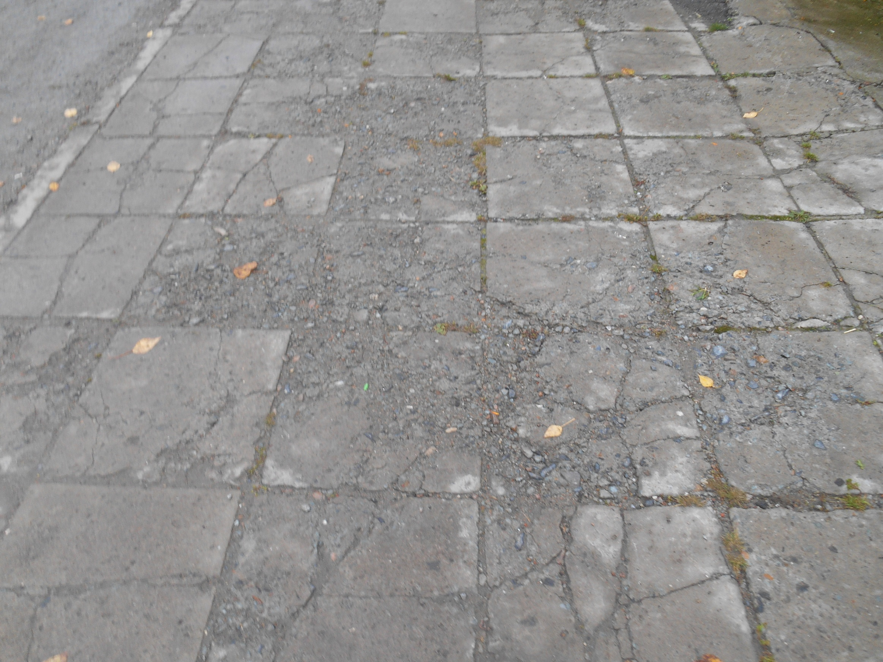

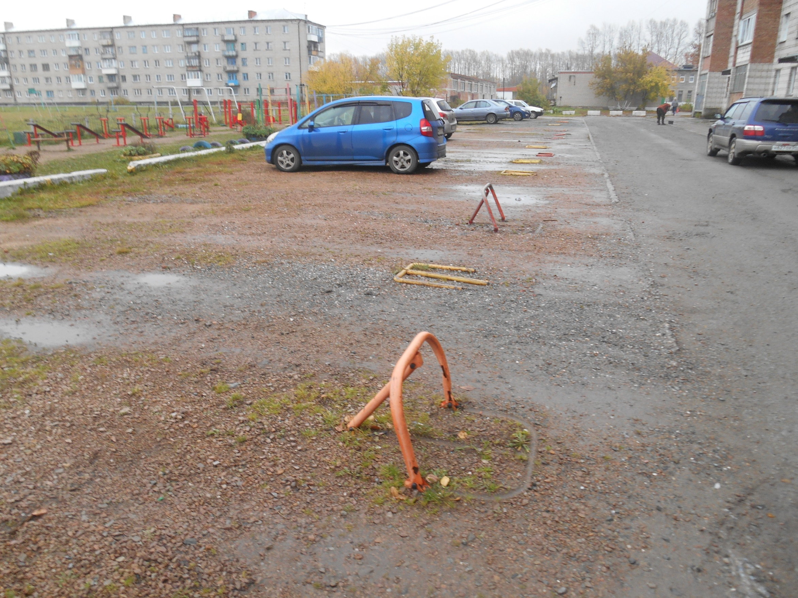

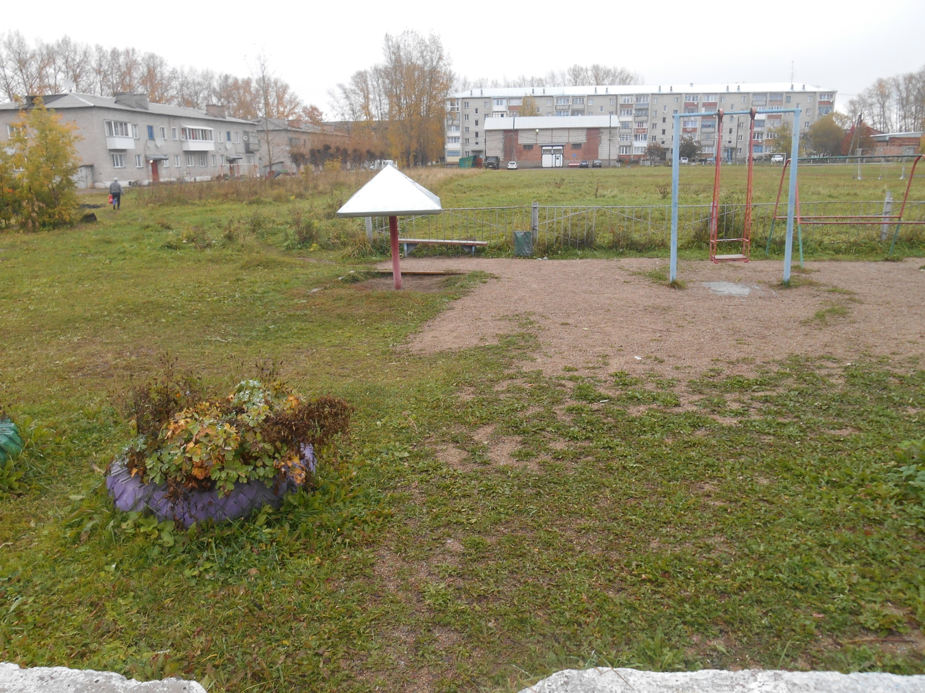

## Описание проекта по благоустройству дворовой территории многоквартирного дома по адресу: Новосибирская область, Мошковский район, с.Сокур, ул.Квартал 2,дом 28.

1. Название проекта и его аннотация

Дорога - это артерия, связующая дом с внешним миром. Дороги являются важной частью инфраструктуры любого населенного пункта. Комфортное проживание людей напрямую зависит от состояния дорог во дворах. Асфальтовое покрытие дворового проезда с.Сокур, ул.Квартал 2,дом 28 имеет просадки, выбоины, провалы. Некогда уложенный асфальт местами почти полностью разрушен. Так же придомовая территория не имеет уличного освещения, скамеек.

2. Описание проекта

Для решения задач и достижения поставленных целей предлагается реализовать мероприятия по благоустройству дворовых территорий, а именно: осуществить ремонт покрытия дворового проезда, предусмотреть устройство уличного дворового освещения, скамеек.

Асфальтирование придомовой территории – это один из самых востребованных способов благоустройства частного сектора и комплекса многоэтажных домов.

Уличное освещение необходимо для полноценной жизнедеятельности любых населенных пунктов. И оно применяется не только в целях безопасности, но и для украшения дворовой территории. Установка опор освещения позволит увеличить видимость на дороге в темное время суток.

В целях реализации Программы предлагается следующий перечень работ по благоустройству дворовой территории многоквартирного дома:

* 1. ремонт дворовых проездов;
  2. оборудование детской площадки;
  3. установка пандусов;
  4. ремонт пешеходного тротуара.

Также предлагаются работы в рамках нефинансового вклада: установка скамеек и уличных светильников, окраска масляными составами малых архитектурных форм, валка аварийных деревьев, уборка территории.

## Задачи проекта:

* + - Сохранение и поддержание жизнеобеспечения жителей;
    - Повышение уровня качества жизни населения;
    - Создание условий для благополучной эксплуатации многоквартирного жилого дома и прилегающей территории;
    - Формирование эстетического облика придомовой территории;
    - Сохранение экологии; **Результаты проекта** Реализация проекта:
    - Позволит организовать надлежащим образом жизнеобеспечение жителей;
    - Сформирует эстетический облик двора;
    - Позволит благополучно эксплуатировать многоквартирный дом и прилегающую к нему территорию;
    - В целом повысит уровень жизни населения;
    - Способствует развитию форм партнёрства между муниципальным образованием, управляющей компанией, собственниками многоквартирного дома.